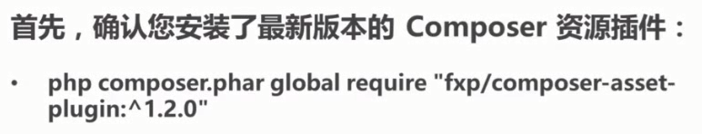



Assets

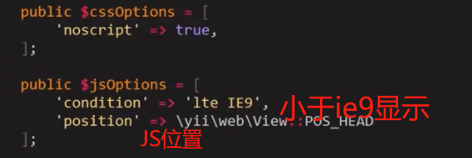

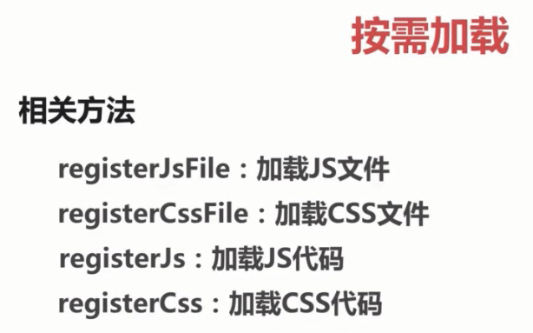





web以为的资源加载和选项

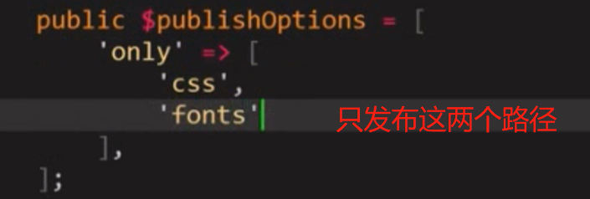

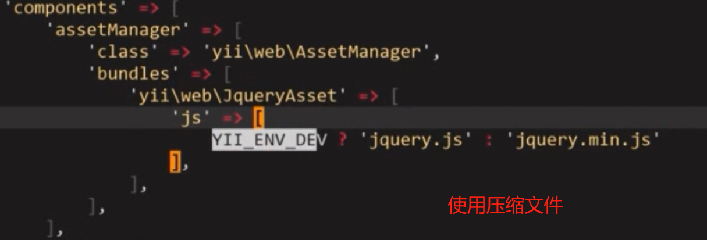

第五章





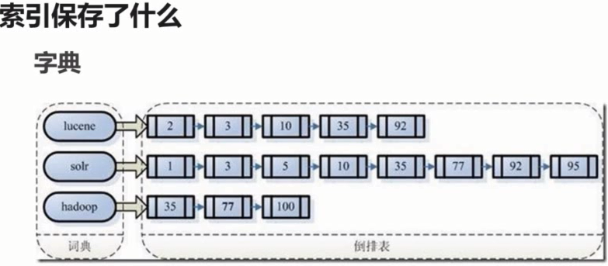

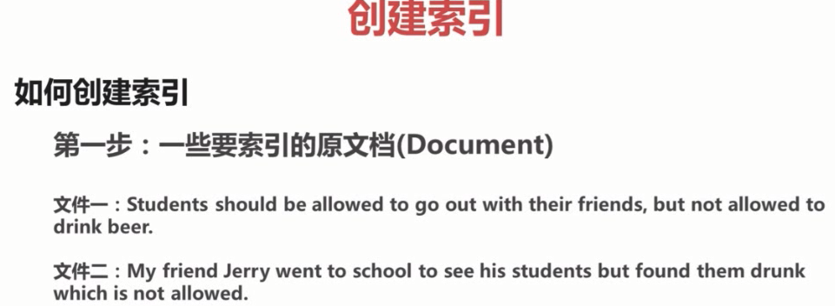

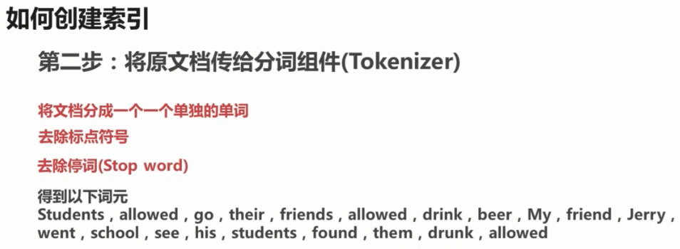

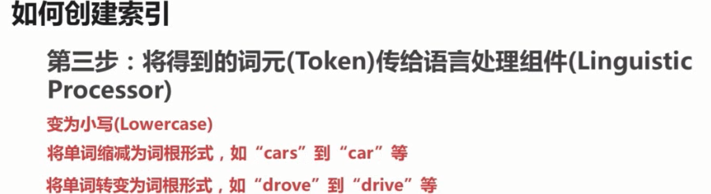

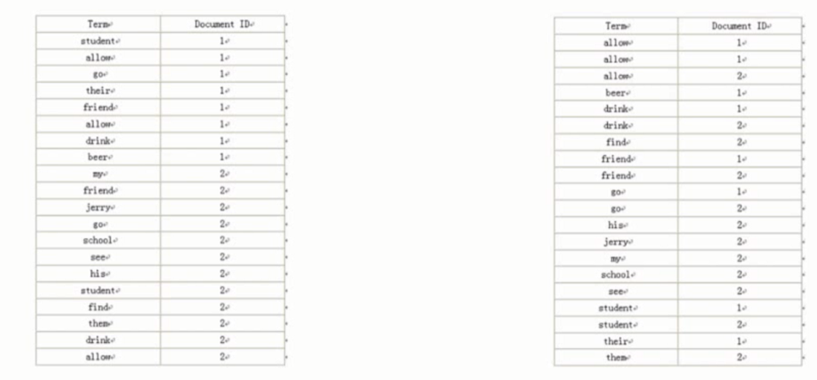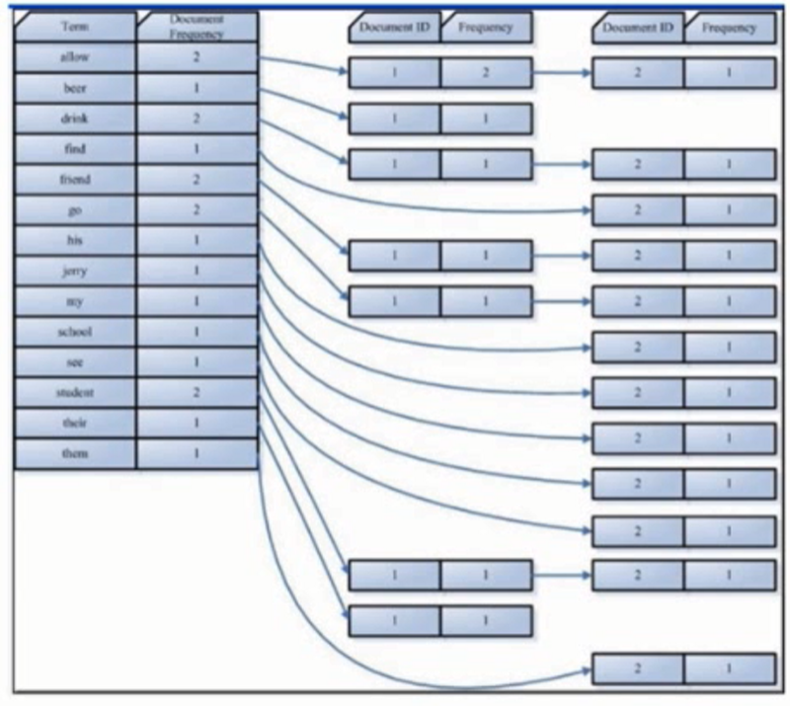

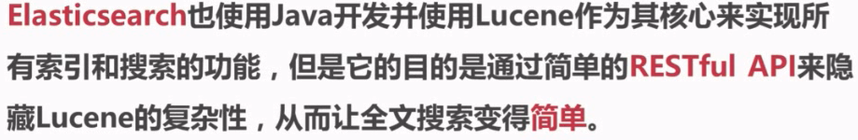

第六章通过redis进行异步邮件的发送



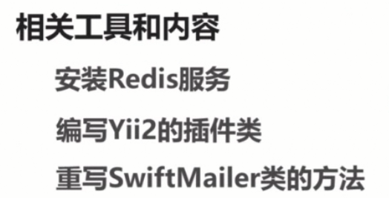

yii2-redis

<https://github.com/yiisoft/yii2-redis>

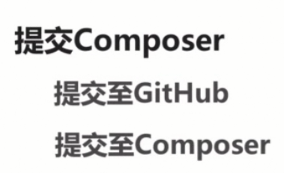

扩展邮件

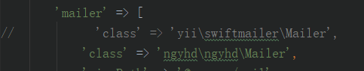

此时还不能使用，因为找不到目录得给目录添加别名

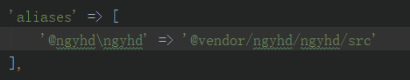

上传到packagist

1. github创建仓库
2. clone仓库到本地
3. 把扩展src下的文件复制到本地仓库
4. 添加json文件
5. 提交到仓库
6. github登陆packagist
7. 把github仓库地址submit check
8. 设置自动更新packgist
9. <https://packagist.org/about#how-to-update-packages>

在本地执行命令

curl -XPOST -H'content-type:application/json' 'https://packagist.org/api/update-package?username=ngyhd&apiToken=API_TOKEN' -d'{"repository":{"url":"PACKAGIST_PACKAGE_URL"}}'

API_TOKEN = <https://packagist.org/profile/>

PACKAGIST_PACKAGE_URL = GITHUB地址<https://github.com/153622362/ngyhd.git>

1. 打包成版本

git tag –a v0.1.0 –m ‘init code’

git push origin –tags

第七章缓存依赖

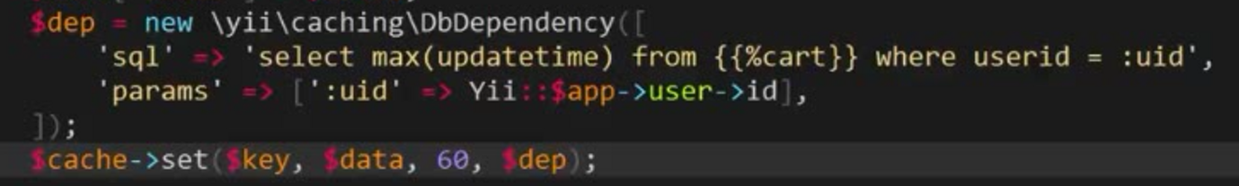

第八章

日志分离

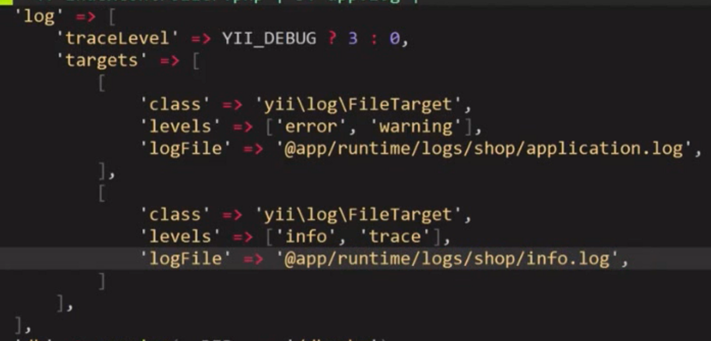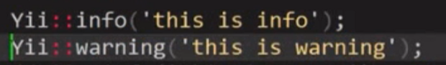

对日志进行选择

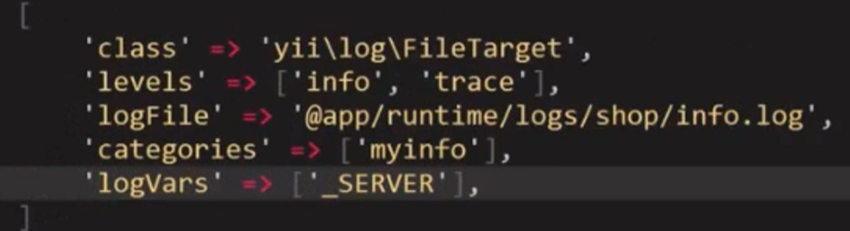

进行场景选择

logVars只显示_SERVER的消息内容COOKIE和SESSION的就不显示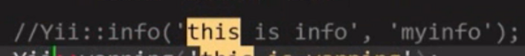

错误发送邮件这样同步发送邮件用户体验不好

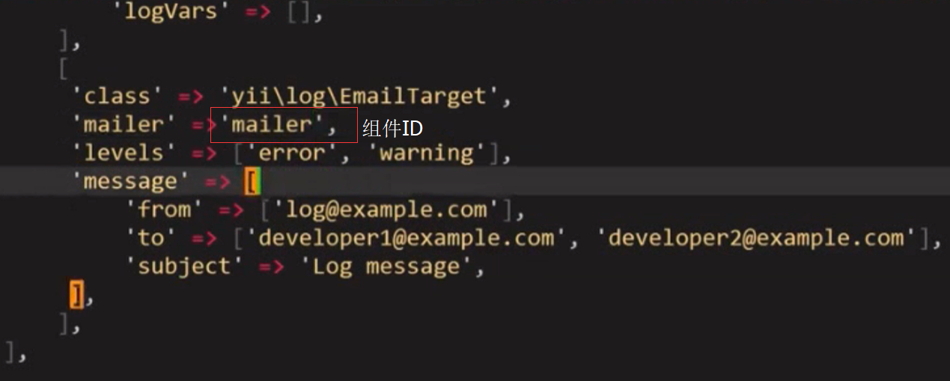

SENTRY发送邮件

解决同步发送邮件和错误消息管理

https://sentry.io/welcome/

安装sentry组件并配置

https://github.com/hellowearemito/yii2-sentry

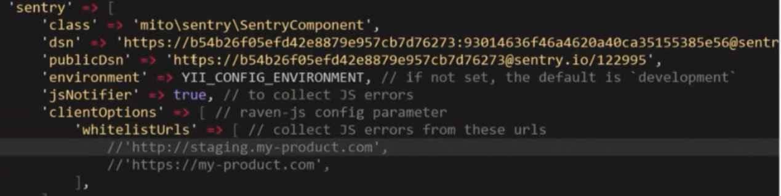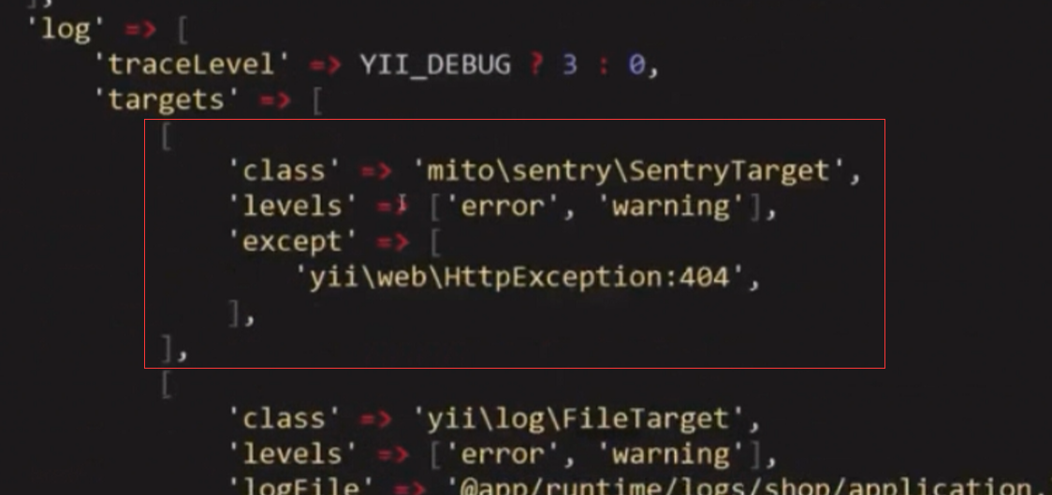

除了404的不记录





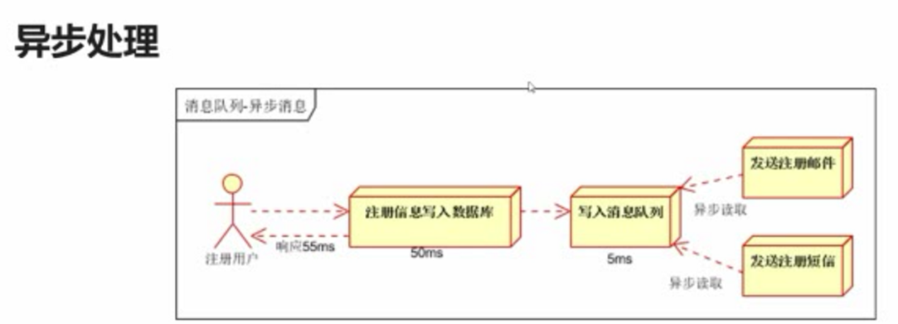



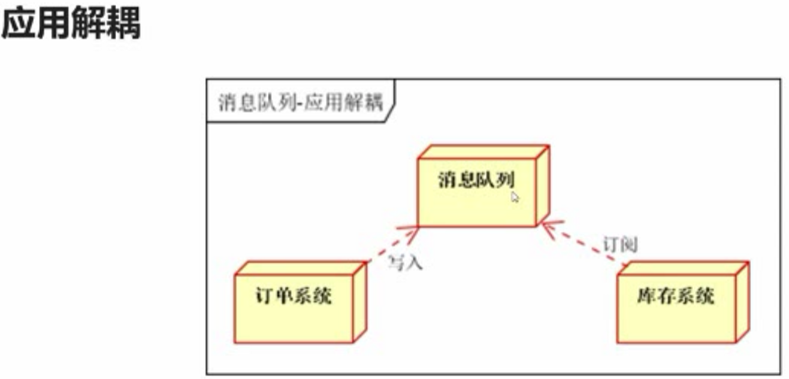



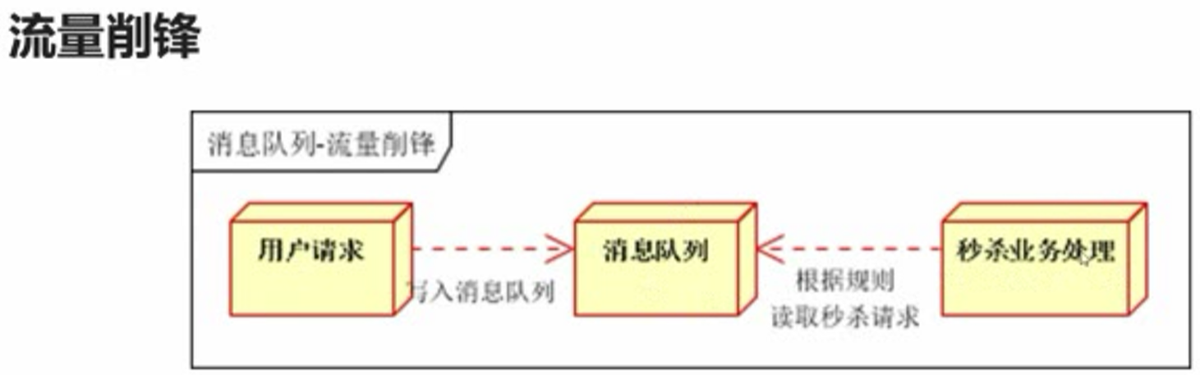

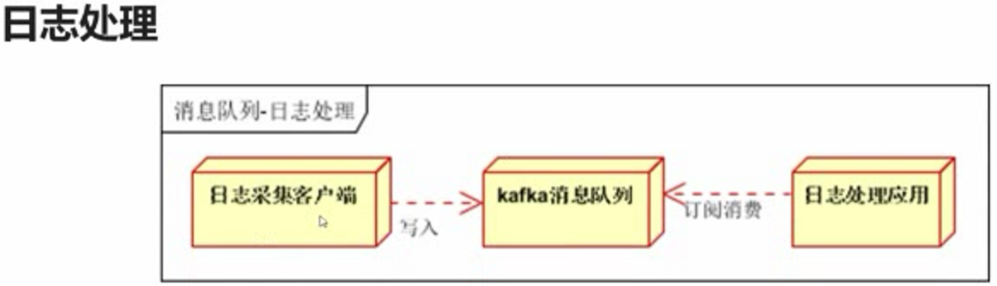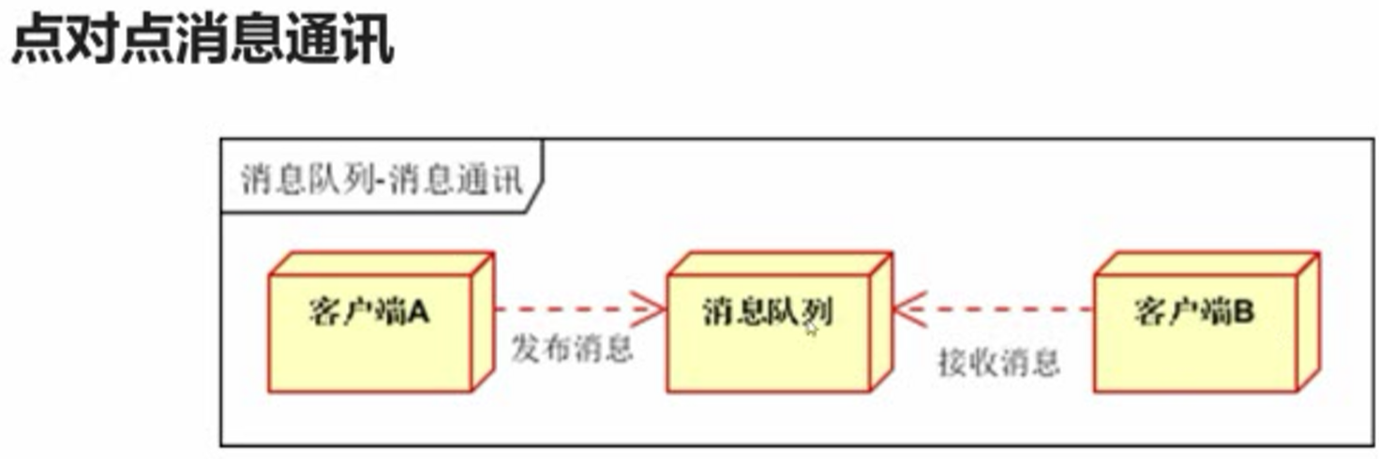

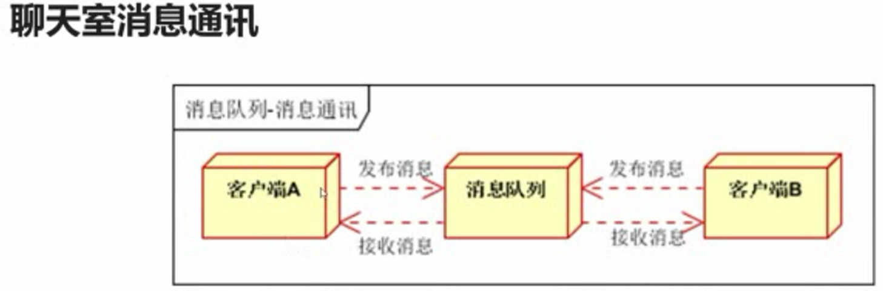

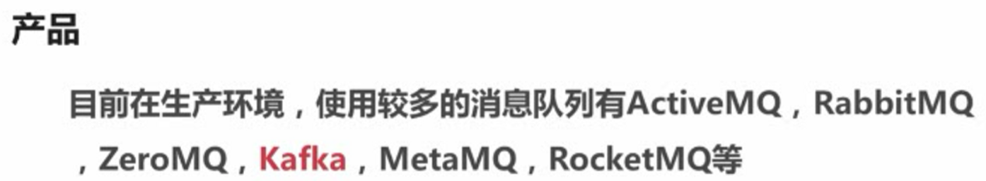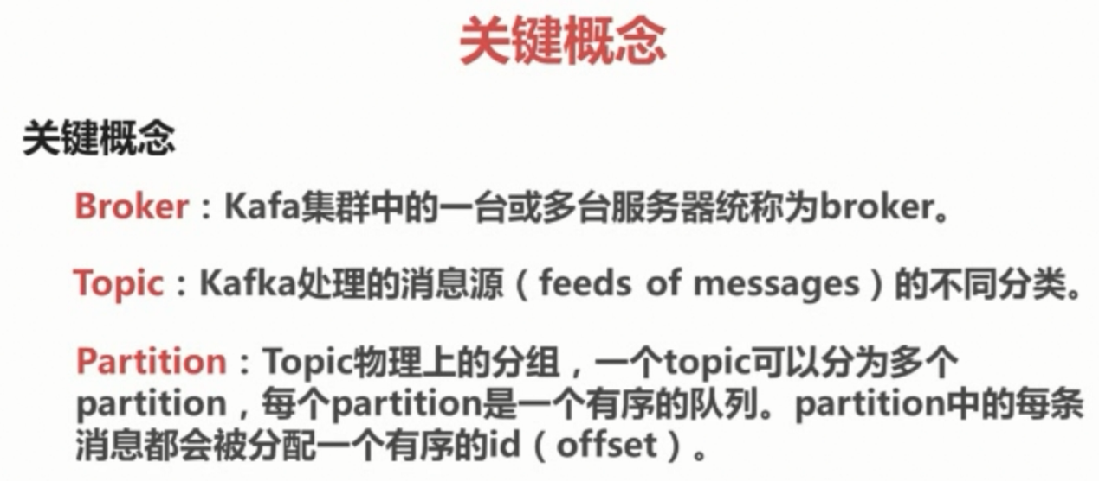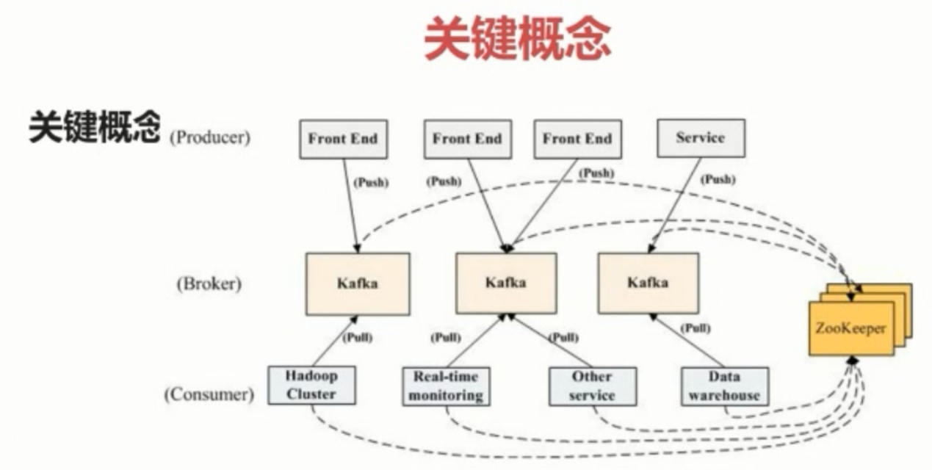

第五节安装kafka

<http://kafka.apache.org/downloads>

<https://www.apache.org/dyn/closer.cgi?path=/kafka/2.0.0/kafka_2.11-2.0.0.tgz>

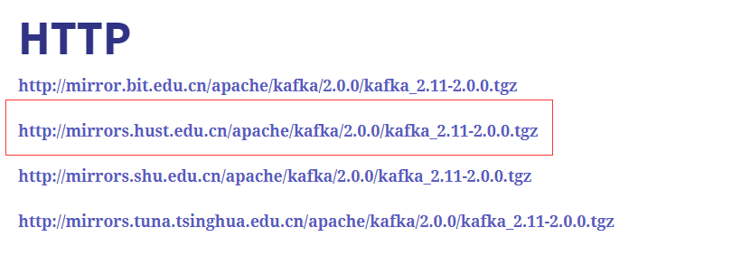

wget下载完毕后

sudo tar xvf xxx.tgz

切换到config目录下

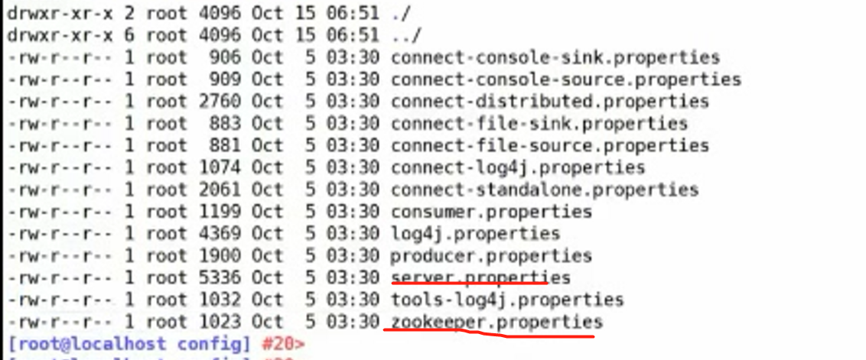

配置zookeeper然后启动然后再配置server再启动server

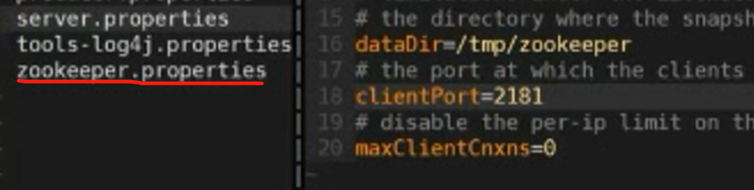

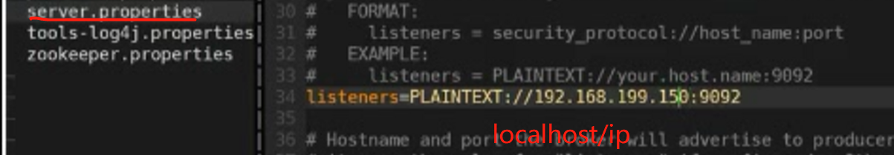

listeners = PLAINTEXT://localhost:9092也可以

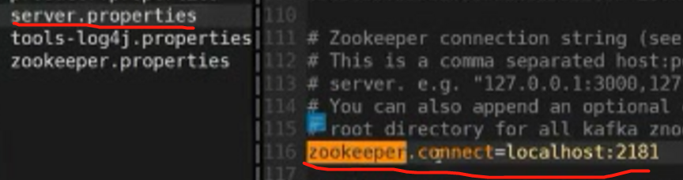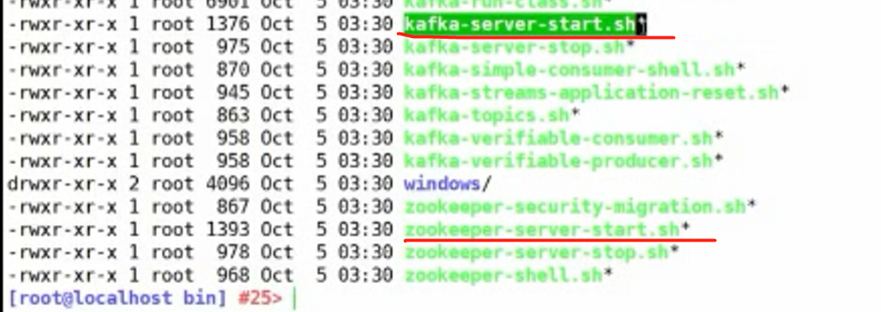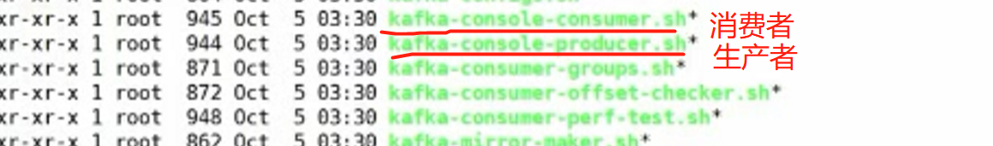

安装java环境

http://www.oracle.com/technetwork/java/javase/downloads/jdk10-downloads-4416644.html

启动zookeeper



启动kafka

查看情况netstat–tunpl | grep 9092

启动消费者



bin/kafka-console-producer.sh --broker-list localhost:9092 --topic test

启动生产者



bin/kafka-console-consumer.sh --zookeeper localhost:2181 --topic test --from-beginning

PHP操作kafka

安装kafka扩展

得先安装一个库



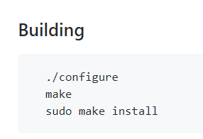

再安装

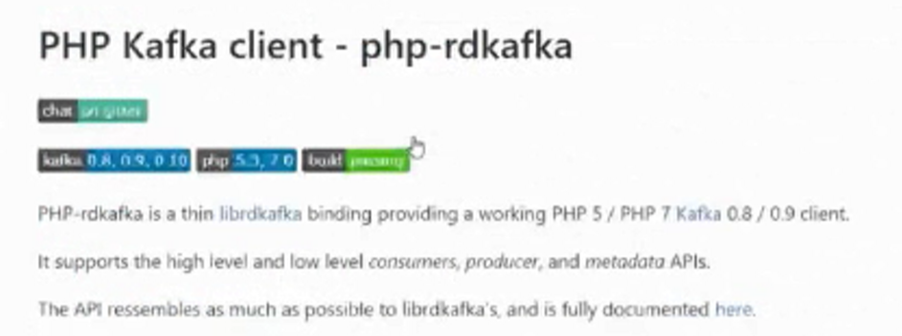

PHP扩展安装

phpize



make&& make install

安装三部曲 configure



新建一个PHP模型Kafka



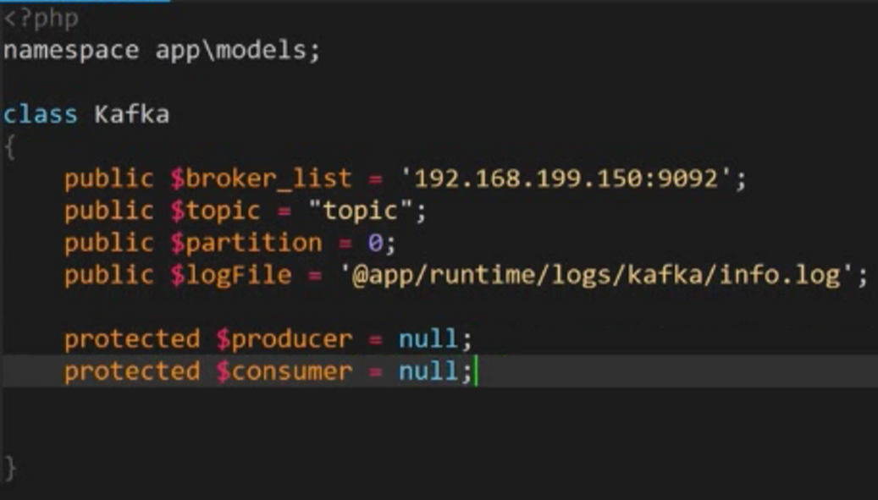

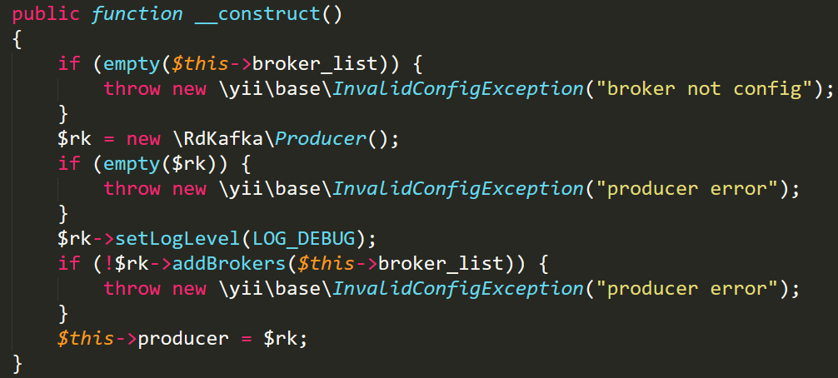

配置全局Kafka

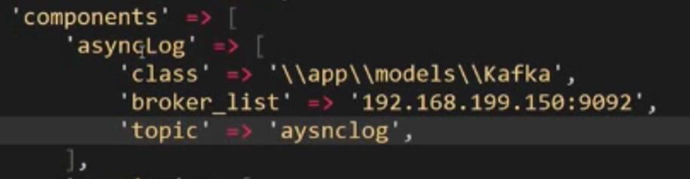

console创建文件

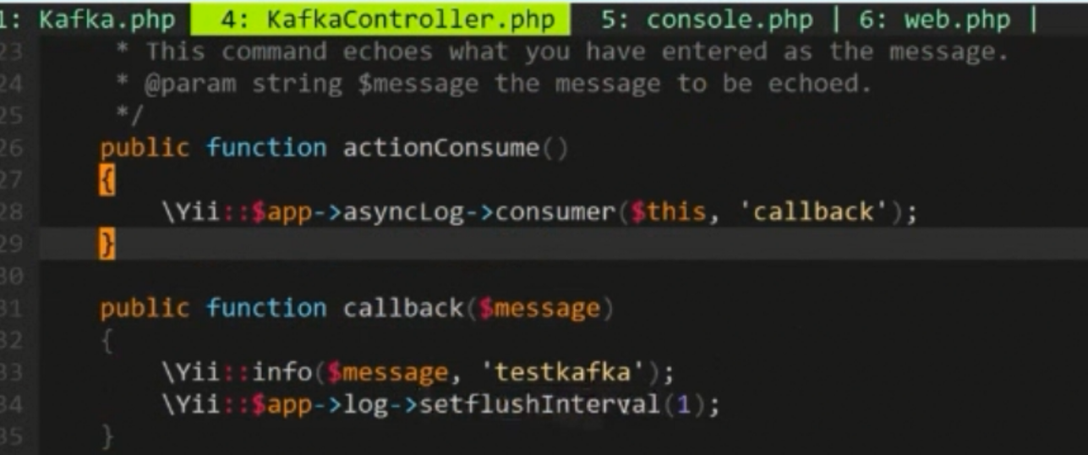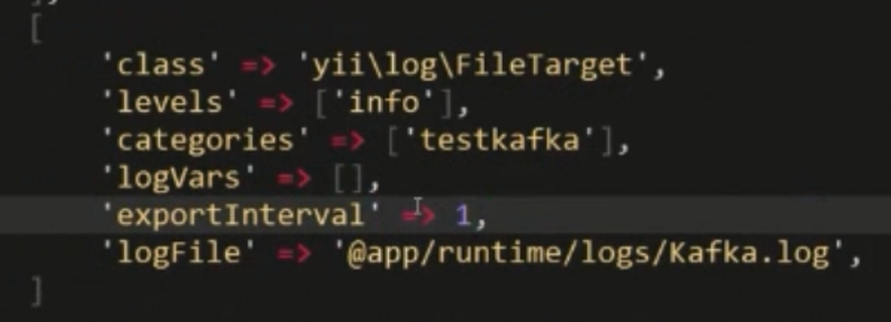

第九章

Mysql的主从复制

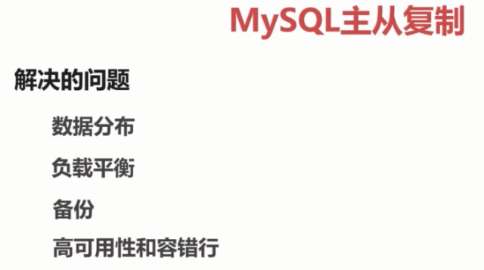

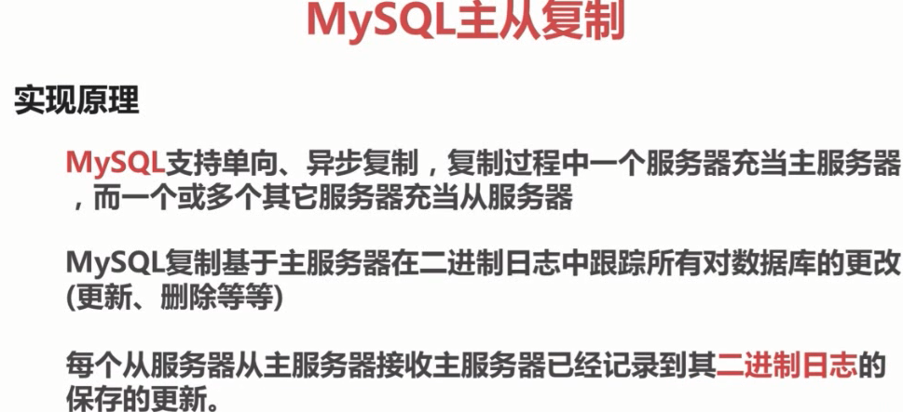

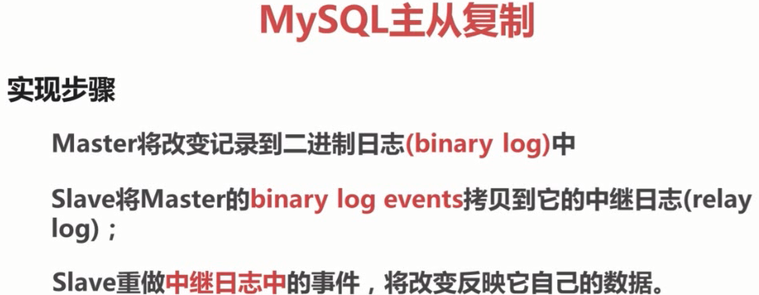

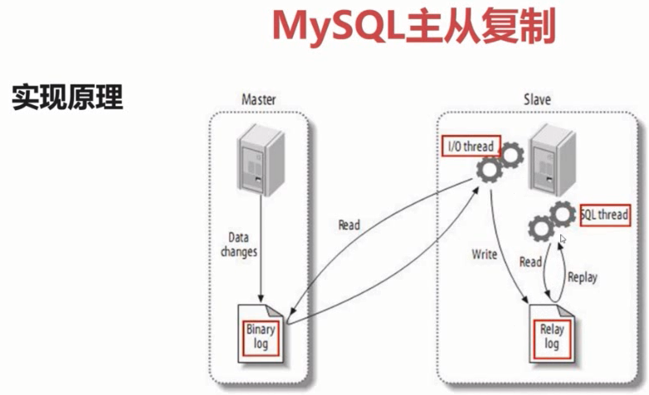

主机开启bin.log

vim my.cnf

log_bin = xxxx (centos是log-bin)

server-id是架构全局唯一的

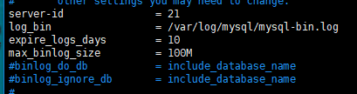

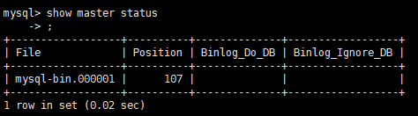

reset mster;可以重置mysql-bin

备份relay_log机配置

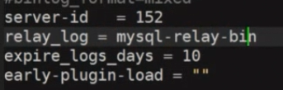

主机给从库授权



grant replication slave on *.* to slave@192.168.199.102 identified by '123456'

是从机ip

允许用户slave用户访问

从机监听配置

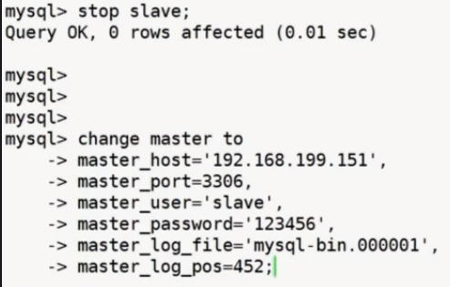

change master to master_host='192.168.199.101', master_port=3306, master_user='slave', master_password='123456', master_log_file='mysql-bin.000001', master_log_pos=1830;

开启监听

start slave

查看监听状态

show slave status\G

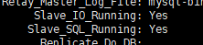





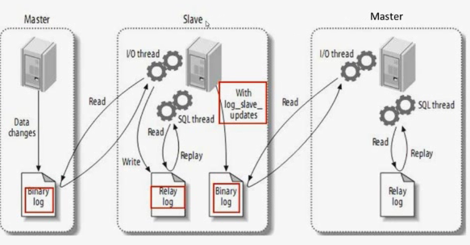

备用机再配置

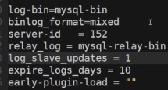

log_slave_updates //把relay-bin.log保存到mysql_bin.log

备用机授权主机

grant replication slave on *.* to master@192.168.199.101 identified by '123456'

主机配置my.conf

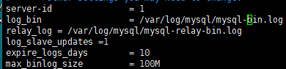

重启后主机监听

stop slave;

change master to master_host='192.168.199.102', master_port=3306, master_user='master', master_password='123456', master_log_file='mysql-bin.000001', master_log_pos=2808;

start slave;

show slave status\G;

现在就互为主从了；

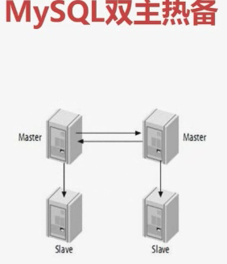

可以在两主从 下添加从机

步骤和上面相同



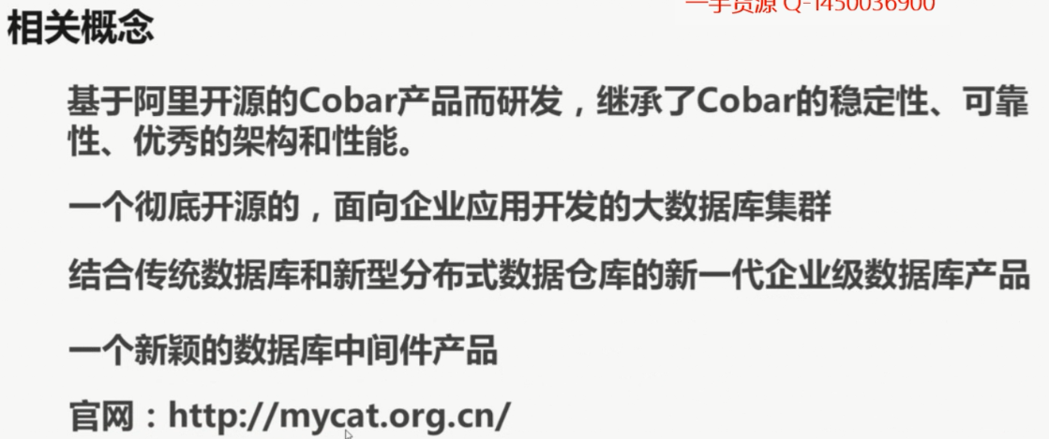

<http://www.mycat.io/>

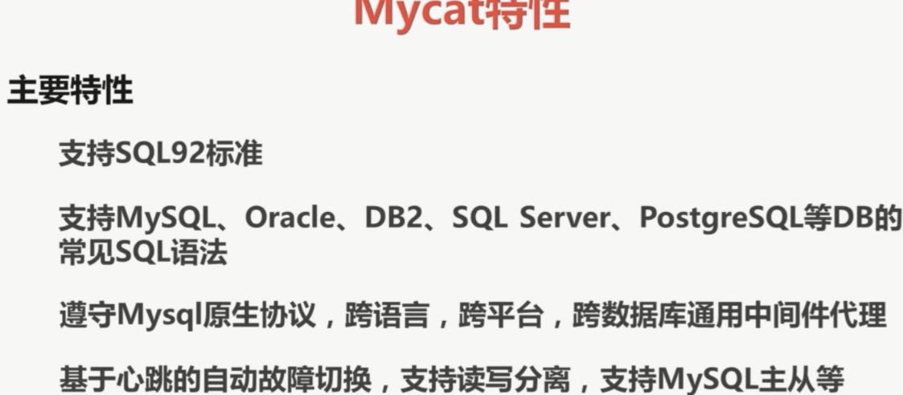 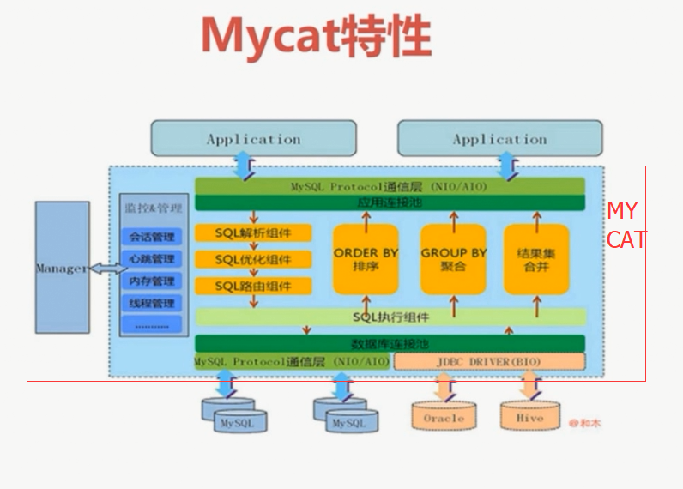

<http://www.mycat.io/>

下载Mycat

配置server.xml

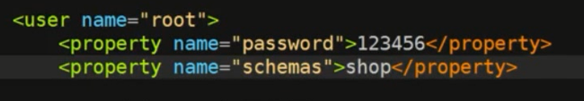

schemas 数据库映射

配置schema.xml

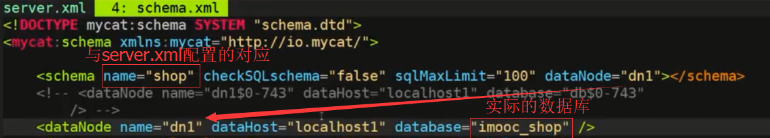

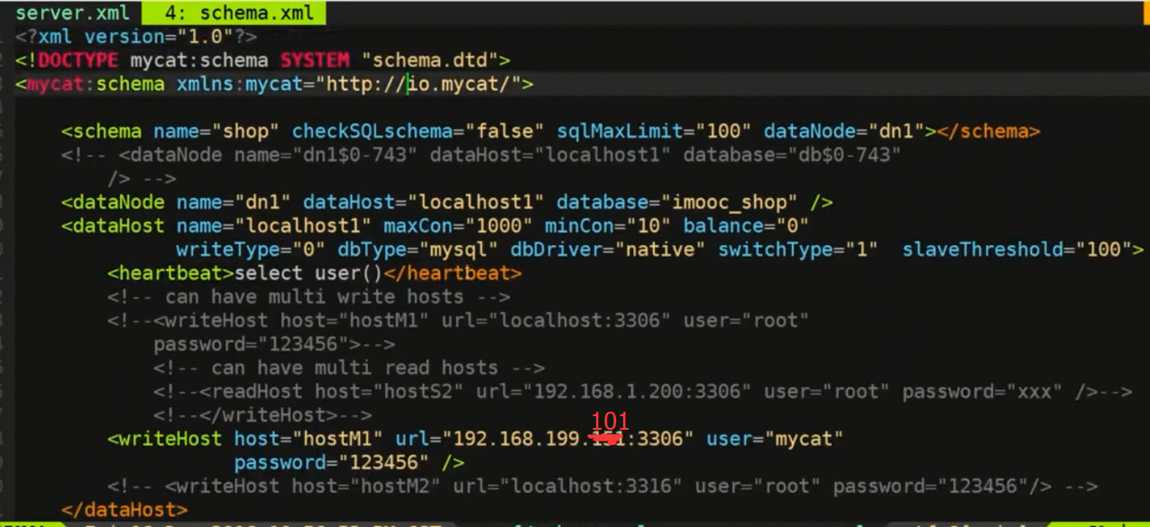

对mycat服务器进行授权



启动(端口8066

bin/mycat start

bin/mycat status



MySQL读写分离配置

schema.xml

略不看

9-7数据库分片

解决单库数据量大的数据表进行切割

hash处理分配分散到各库

配置schema.xml

LVS虚拟服务器





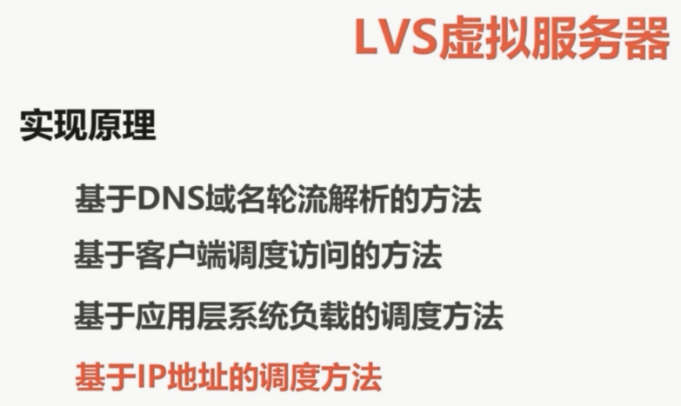

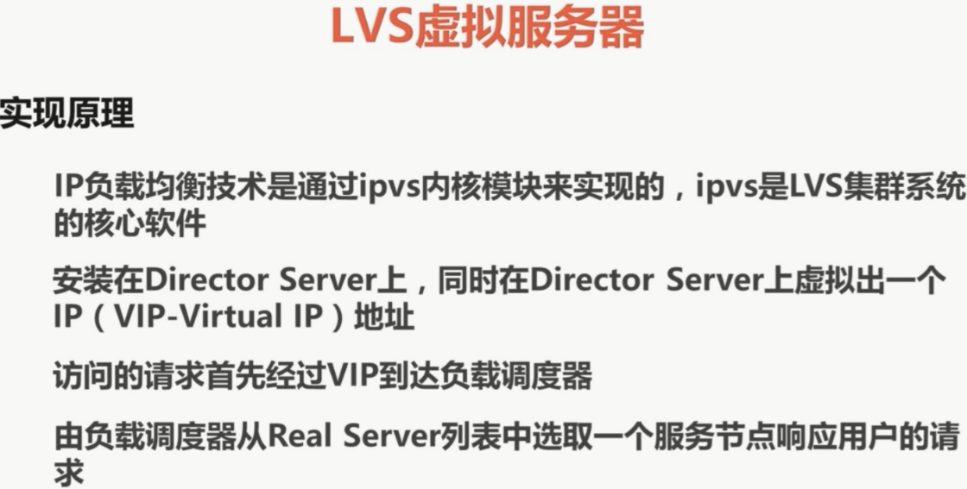



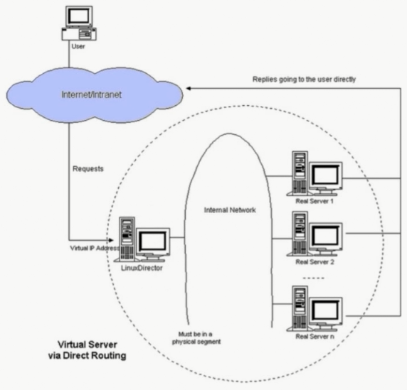

<http://www.linuxvirtualserver.org/>

安装完毕

ipvsadm –h

